
本科毕业论文（设计）

例析导数在中学数学中的应用
The Application of Derivative in Middle School Mathematics is Analyzed

所 属 学 院 | 数理与电子信息工程学院
专 业 | 通信工程
班 级 | 通信工程（中）194班
姓 名 | 张三
学 号 | 1804101010XX
指导教师单位 | 广西民族师范学院/  北京千锋互联科技有限公司
指导教师姓名 | 李四/王五
指导教师职称 | 副教授/工程师
完成日期 | 2023年5月20日

上页为双导师论文封面要求，效果如下：
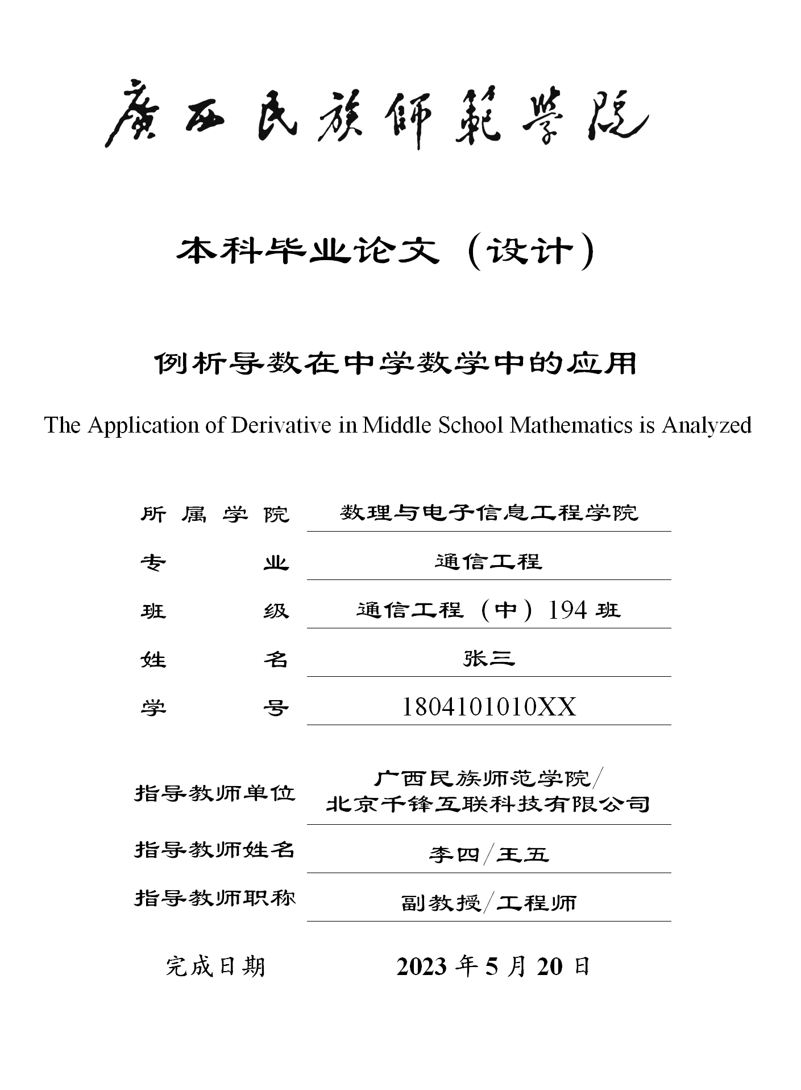
二、其他表格材料：
- 论文其他表格材料涉及到填写指导老师信息的地方统一用“/”隔开写两个导师的信息。
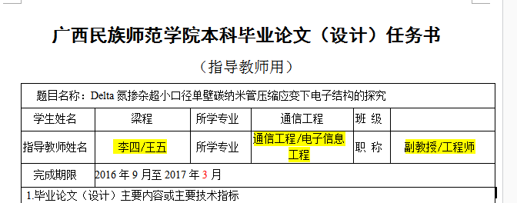

2.涉及到指导老师签名的地方,校内指导老师签字在前、校外企业老师签字在后，两个签名之间不用“/”。

三、2023届毕业论文双导师安排表：
2023届通信工程专业毕业论文指导双导师（北京千锋互联科技有限公司）
序号 | 姓名 | 专业班级 | 论文题目 | 校内指导老师 | 校外指导老师姓名 | 校外指导老师专业 | 校外指导老师职称
15 | 陆安京 | 通信191 | 基于SpringBoot人事管理系统设计与实现 | 曾海燕 | 姚晋 | 电子信息工程 | 工程师
27 | 刘培城 | 通信194 | 校园APP用户界面设计与实现 | 曾海燕 | 姚晋 | 电子信息工程 | 工程师
31 | 张成超 | 通信193 | 学生信息管理系统的设计与实现 | 曾海燕 | 姚晋 | 电子信息工程 | 工程师
10 | 黄春福 | 通信193 | 基于uniapp的社区论坛App的设计 | 樊东红 | 莫文益 | 软件工程 | 高级工程师
11 | 李坚 | 通信192 | 基于web订餐系统的设计与实现 | 樊东红 | 莫文益 | 软件工程 | 高级工程师
35 | 李立树 | 通信192 | 基于JAVA动漫论坛的设计与实现 | 樊东红 | 莫文益 | 软件工程 | 高级工程师
36 | 杨海龙 | 通信192 | 基于web桌面音乐助手的设计与实现 | 樊东红 | 莫文益 | 软件工程 | 高级工程师
14 | 梁联政 | 通信191 | 基于JavaWeb的小米商城网站设计 | 郭敏杰 | 高磊 | 软件工程 | 高级工程师
19 | 李晨南 | 通信191 | 基于VUE3+KOA2的仿京东移动端界面的设计与实现 | 郭敏杰 | 高磊 | 软件工程 | 高级工程师
30 | 白飞毅 | 通信193 | 基于jenkins的持续集成及持续发布平台的构建与实现 | 郭敏杰 | 高磊 | 软件工程 | 高级工程师
34 | 农升富 | 通信195 | 校园视频分享网站设计 | 郭敏杰 | 高磊 | 软件工程 | 高级工程师
1 | 何梦娜 | 通信191 | 基于vue+SpringBoot的小说网的设计与实现 | 黄秀梅 | 陈德 | 计算科学科学与技术 | 工程师
8 | 莫恩懿 | 通信193 | 基于ESP32技术的导盲手杖设计系统 | 黄秀梅 | 陈德 | 计算科学科学与技术 | 工程师
29 | 包昌民 | 通信194 | 基于java开发的校园二手交易网站 | 黄秀梅 | 陈德 | 计算科学科学与技术 | 工程师
32 | 何段永 | 通信193 | 泽枫影视电影购票系统设计与实现 | 黄秀梅 | 陈德 | 计算科学科学与技术 | 工程师
37 | 梁保洋 | 通信192 | 基于Node的学生考勤管理设计与实现 | 黄秀梅 | 陈德 | 计算科学科学与技术 | 工程师
38 | 李俊辉 | 通信192 | 基于H5的盲盒电商软件及网站开发 | 黄秀梅 | 陈德 | 计算科学科学与技术 | 工程师
5 | 石一廷 | 通信192 | 基于javaee+mysql物业管理系统 | 梁冀 | 冷剑 | 计算机科学与技术 | 工程师
16 | 劳明德 | 通信194 | APP全链路UI界面设计 | 梁冀 | 冷剑 | 计算机科学与技术 | 工程师
25 | 彭光兴 | 通信194 | 外卖小程序的设计与实现 | 梁冀 | 冷剑 | 计算机科学与技术 | 工程师
39 | 黄珍瑜 | 通信191 | 基于Express+MongoDB的报修系统设计与实现 | 梁冀 | 冷剑 | 计算机科学与技术 | 工程师
42 | 俞红英 | 通信191 | 基于Ansible的自动化应用程序部署与实现 | 梁冀 | 冷剑 | 计算机科学与技术 | 工程师
18 | 李国庆 | 通信193 | 基于Java-Spring Boot的闲置物品交易平台设计 | 卢丽金 | 席阳 | 软件工程 | 高级工程师
21 | 许伟裕 | 通信194 | 高并发场景下的Tomcat运维架构设计与实现 | 卢丽金 | 席阳 | 软件工程 | 高级工程师
23 | 徐天德 | 通信194 | 基于微信小程序的智慧助手设计与实现 | 卢丽金 | 席阳 | 软件工程 | 高级工程师
9 | 李威龙 | 通信192 | 基于H5民师院二手交易平台 | 慕文静 | 姚晋 | 电子信息工程 | 工程师
40 | 冯大城 | 通信191 | 基于Vue开发的麦麦点餐小程序 | 慕文静 | 姚晋 | 电子信息工程 | 工程师
13 | 莫尚东 | 通信192 | 基于Vue3.0的股票行情浏览平台设计于实现 | 宋俊慷 | 李红平 | 计算机网络管理 | 工程师
17 | 龚泉妮 | 通信191 | 基于ELK企业级日志中心集群的部署和使用 | 宋俊慷 | 李红平 | 计算机网络管理 | 工程师
33 | 玉明川 | 通信195 | 基于Vue的“玩转桂林”旅游网设计与实现 | 宋俊慷 | 李红平 | 计算机网络管理 | 工程师
2 | 黄晨 | 通信194 | 基于WEB前端的商品管理系统 | 冼灿娇 | 刘小健 | 测控技术与仪器 | 工程师
22 | 仇黄飞 | 通信192 | 基于JavaWeb的医院管理系统设计与实现 | 冼灿娇 | 刘小健 | 测控技术与仪器 | 工程师
26 | 黄江峥 | 通信194 | JavaSpringBoot实现的水果商城的设计与实现 | 冼灿娇 | 刘小健 | 测控技术与仪器 | 工程师
4 | 莫祖浩 | 通信192 | 基于vue框架设计与开发的食味app | 严小黑 | 聂剑峰 | 计算机科学与技术 | 工程师
20 | 杨昌霖 | 通信192 | 高考志愿后台管理系统设计与实现 | 严小黑 | 聂剑峰 | 计算机科学与技术 | 工程师
24 | 李文杰 | 通信194 | 基于HTML5音乐听歌系统设计与实现 | 严小黑 | 聂剑峰 | 计算机科学与技术 | 工程师
41 | 陈小琼 | 通信191 | 基于Vue+Feather的考勤平台管理系统 | 严小黑 | 聂剑峰 | 计算机科学与技术 | 工程师
3 | 李逸龙 | 通信191 | 基于Vue3的水产商城设计 | 张晓洁 | 李红平 | 计算机网络管理 | 工程师
12 | 胡姗姗 | 通信191 | 基于Mycat的数据库高可用负载均衡的实现 | 张晓洁 | 李红平 | 计算机网络管理 | 工程师
28 | 秦延健 | 通信194 | 广西民族师范学院报修系统设计与实现 | 张晓洁 | 李红平 | 计算机网络管理 | 工程师
6 | 韦亚笛 | 通信191 | 基于zabbix的网站架构监控平台的研究与实现 | 张秀香 | 席阳 | 软件工程 | 高级工程师
7 | 涂家威 | 通信193 | 高并发视频网站设计与实现 | 郑鑫 | 刘小健 | 测控技术与仪器 | 工程师

